Projet Probono
  - Connecter les gens à la nature!
2021

Formulaire d’inscription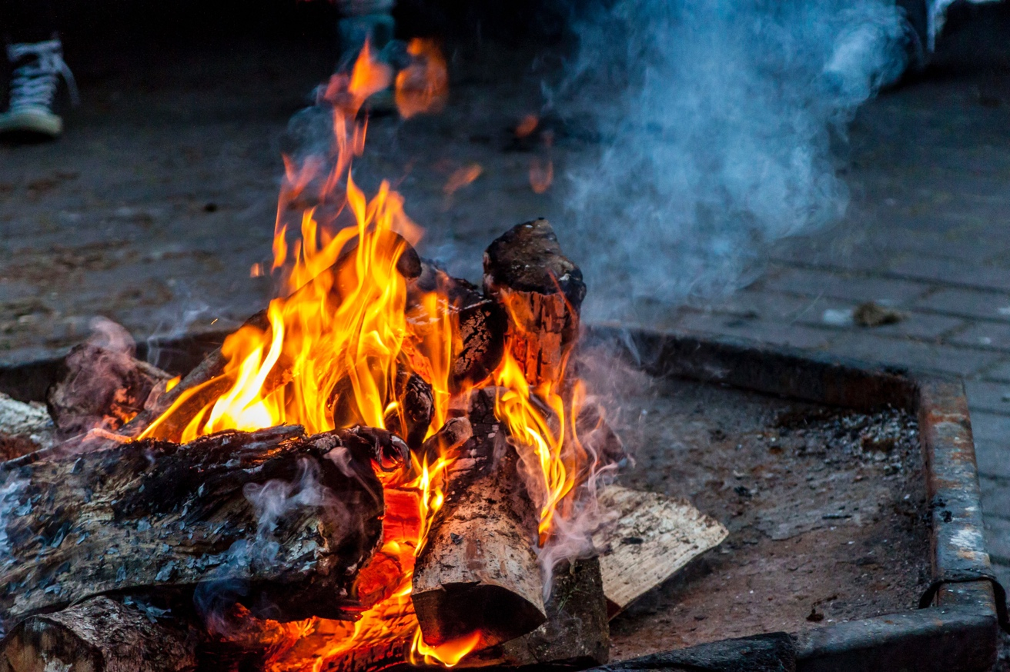
Comme un bon feu de camp qui réunit les gens autour d’une idée commune et qui réchauffe les coeurs, voyons comment votre projet pourrait se concrétiser! Voici une belle opportunité pour vous et pour moi de faire avancer une cause, de coopérer à la concrétisation d’un projet d’aménagement unique pour le bien-être des gens, pour connecter à la nature!

Nom de votre projet:

Objectifs du projet:

Qui sont les propriétaires du terrain visé:

Qui fait partie de l’équipe de conception et de réalisation:

Quelles sont les coordonnées du gestionnaire de projet :

Quelle est la date projetée de finition des travaux, appel d’offre :

Veuillez joindre à cet envoi, des photos du terrain ainsi qu’un certificat d’arpenteur.

Notabene :
Stéphanie Desmeules se réserve le droit d’accepter un ou plusieurs projets par année. Un maximum de 20h sera alloué, l’excédent sera facturé selon la grille tarifaire normale avec le rabais applicable, le cas échéant;
La date limite pour soumettre le formulaire d’inscription est le 1er mars de l’année en cours. Ma décision sera rendue le 16 mars.

Envoyez le tout à sd@stephaniedesmeules.com

